ПИШПЕК
Бул доор боюнча маалымат азырынча табыла элек
42.84226, 74.61056

Фотография пока не добавлена
КЫРГЫЗЧА
Бул доор боюнча маалымат азырынча табыла элек.

ФРУНЗЕ
Тубин институту
42.84226, 74.61056
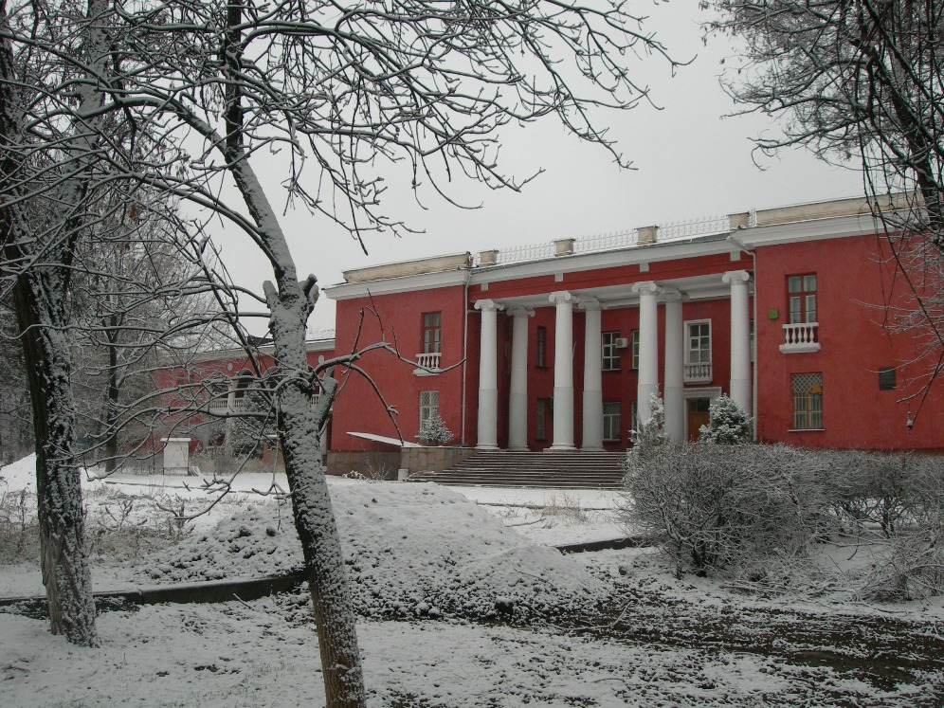
Тубинститут · Виктора Глумскова
КЫРГЫЗЧА Тубин институту
﻿ Тубин институту Кургак учук институту. Архитектор Е.Писарская, 1950. Тубин институтунун имараты шаардын чаңдуу жана ызы-чуулуу көчөлөрүнөн алыс, Совет көчөсү аяктаганда, темир жолдун так артында курулган. Архитектор Евгений Гаврилович Писарской (1918–2013). Фрунзе шаарындагы көптөгөн долбоорлордун автору: Кирпотребсоюздун имараты (анын биринчи долбоору), Тубин институту, ВДНХ, Медицина институту, Дене тарбия институту, Политехникалык техникум,
Булак: https://bimap.su/description/frunze/296_Tubinstitut.txt · BIMAP
Фотографии и материалы принадлежат их авторам; лицензия не указана

БИШКЕК
Бул доор боюнча маалымат азырынча табыла элек
42.84226, 74.61056

Фотография пока не добавлена
КЫРГЫЗЧА
Бул доор боюнча маалымат азырынча табыла элек.

